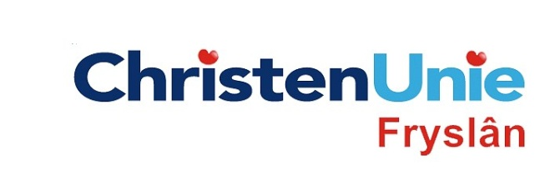
In te vullen door de griffier
motie nr.
Paraaf

Agendapunt

MOTIE ex artikel 29 Reglement van orde
Statenvergadering | 26 maart 2014
Agendapunt | 5B Visserijnota
De Staten, in vergadering bijeen op 26 maart 2014

Constaterende dat

- Fryslân geen visserijbeleid kent;

overwegende dat:

- de visserij als economische sector onder druk staat;
- er alle reden is de visserijsectoren te verduurzamen met het oog op het tegengaan van overbevissing;
- er om die reden een transitie gewenst is naar duurzame vormen van visserij;
- er door het NIOZ )* en het CEMI )* innovatieve programmalijnen worden ontwikkeld voor een economisch rendabele en duurzame visserij;

verzoeken het college van Gedeputeerde Staten

- in de toekomstvisie voor de visserij nadrukkelijk aandacht te besteden aan nieuwe, innovatieve vormen van visserij, zoals bijvoorbeeld zeeboerderijen.
en gaan over tot de orde van de dag

Indiener(s) | (fractie / naam / handtekening)  ChristenUnie, Anja Haga

)* NIOZ = Koninklijk Nederland Instituut voor Onderzoek der Zee
)* CEMI = Centre of Excellence for Marine Innovation

Korte toelichting zeeboerderijen: Zeeboerderijen hebben als doel dat zeewier met hoogwaardige eiwitten worden gekweekt en geoogst. Deze zeewier kan een vervanging zijn van dierlijke eiwitten. De oogst vindt plaats met schepen, zoals bijvoorbeeld vissersschepen. Zeeboerderijen bestaan uit lange touwen waarop zeewierplantjes worden vastgezet. Die touwen kunnen bevestigd worden aan frames in zee of aan windmolens (die er al staan), of aan de omheining van bijv. zalmkwekerijen (dat gebeurt nu in Noorwegen). De mest die vrijkomt van de vis is zeer groeibevorderlijk voor het wier. Het residu van het wier kan door middel van vergisting omgezet worden in energie. Op Texel is werkzaam het NIOZ (Nederlands Instituut voor Onderzoek der Zee). Daar wordt binnenkort het zeewiercentrum geopend. Het functioneert inmiddels. Op de site www.nioz.nl/zeewiercentrum staan een aantal filmpjes en informatie over de zeewierteelt.

